高绩效团队建设
课程时间: 2023年7月22日周六（9:00-12:00 13:30-16:30）
课程地点： 北京
课程对象: 企事业单位中基层管理者
授课方式: 案例分析、方法研讨、工具演练、视频赏析、提问互动、精彩讲授等
课程收益：
1、掌握打造高绩效团队的系统思路
2、掌握ORID焦点对话与讨论法，达到目标的一致性
3、掌握建设队长信任的核心与重点
4、掌握团队冲突管理的技能，更好地利用集体智慧并科学决策
5、掌握情境领导模式，提高领导行为的有效性并大力开发人才
6、掌握执行力的核心概念，建立100%责任意识，提升团队执行力
7、掌握利用承诺的方法，促进团队的学习，从而不断提高团队绩效
本课程提供的管理工具包括（但不限于）：
1、高绩效团队建设模型
2、团队协作的有效性练习方法
3、我的冲突处理常用策略测评
4、团队正确决策的要点表
5、责任的12字系统
6、100%责任意识落地的思维模式
7、提升团队执行力的七大核心表
8、我的团队队员承诺书
内容大纲：
第1讲 团队建设的核心概念
1、团队的内涵
- 关键点在于建立无过错连带责任
2、高绩效团队的九大特征
- 讨论：最重要的特征是哪一项
3、团队建设的四大阶段
- 讨论：各阶段的核心工作是什么
4、刘海民高绩效团队建设模型分析
- 讨论：最重要的领导力是什么能力
- 讨论：提升执行力最关键的是什么
5、突破团队建设的五大瓶颈
- 现场诊断：我的团队建设水平的现状
6、高绩效团队的领导者的五大任务
第2讲 明确目标，指引方向
1、目标的检查
2、ORID焦点对话与讨论法
- ORID思考流程及案例
3、目标一致：针对目标的ORID演练
第3讲 建设信任，夯实基础
1、信任是团队建设的基石
2、讨论：如何建设队长的信任
- 正直，一技之长、动机、言行
- 案例：领导者如何认错
3、工具：建设团队合作与信任的雷鲍夫法则
4、工具：团队协作的有效性练习
第4讲 掌握冲突，维持人和
1、冲突的内涵
2、我面对冲突的态度
- 案例：经销部主管与设计部主管的冲突
- 方法：双赢思维与统合综效
3、冲突处理的五大策略
- 现场测试：我的冲突处理能力
4、冲突练习：沙漠求生
- 团队正确决策的要点
第5讲 情境领导，因材施领
一、情境领导是什么
- 案例分析：郑永怀经理的困惑
二、诊断之道：下属的发展层次如何
1、确定任务的三个阶段
2、衡量下属发展层次的两把尺子
3、下属的四种发展层次
4、练习：四个主人公分别是哪个发展层次
5、工具：我的下属发展阶段分布情况表格
三、统驭之道：选择你的领导风格
1、现场测试：领导风格的自我诊断
2、两种不同的领导行为
3、四种不同的领导风格
4、情境领导模型
5、领导风格的辨别要点
6、方法：因人而异的下达指示
- 对D1发展层次的员工，如何下达指示
- 对D2发展层次的员工，如何下达指示
- 对D3发展层次的员工，如何下达指示
- 对D4发展层次的员工，如何下达指示
四、 运用“情境领导”法：量才适用，因材施领
第6讲 强化责任，确保执行
1、执行力就是将目标转化为结果的能力
- 案例：这个人有执行力吗
2、对结果负责：尽到责任，达到目的
3、为客户创造价值：下一流程（工序）就是顾客
4、联想4P的执行文化
5、执行型人才的三大特征
6、100%责任的担当意识
- 执行力最核心的要件是责任心
- 工具：关于责任的系统与结论
- 结果= 100%责任 + 没有借口
- 100%责任意识落地的思维模式
7、提升团队执行力的七大核心点
8、回顾（如有必要）
- 一次性到位的授权沟通
- 培养下属的M-KASH模型
- 系统激励下属的工作表格
第7讲 利用承诺，促进学习
1、利用承诺的内涵
- 承诺到底有没有用
2、学习：领导者最有效的杠杆
- 你的团队平时是怎么学习的
- 有哪些有效的学习途径
第8讲 头脑风暴，实战指导
说明：在前面内容互动学习的基础上，利用集体智慧，应对三大问题
1、如何在团队内部建立无过错连带责任机制
2、企业文化下的团队文化的提炼
3、制作：我的团队成员承诺书（宣言）

北京刘海民老师简介
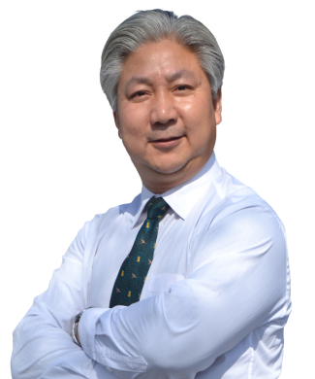

资深实战派培训师，从业19年
传统智慧与现代管理融合教练
北大、清华总裁班特约讲师
华清润泽教育特约讲师
中国人力资源开发研究会最受企业欢迎培训师
主要经历：北京电力建设公司基中高层管理职位，兼职律师，世界500强神户制钢与韩国EXPERT咨询公司在北京合资的培训公司讲师部部长，北京工业大学耿丹学院教师。
培训特长：精于互动式与启发式培训，研究老子的道德经21年、研究黄石公的素书及儒家的四书12年、接触佛学30年，掌握法家、兵家及纵横家的思想精髓，培训中擅长将中国传统智慧与现代管理自然融合。
【培训纪实】

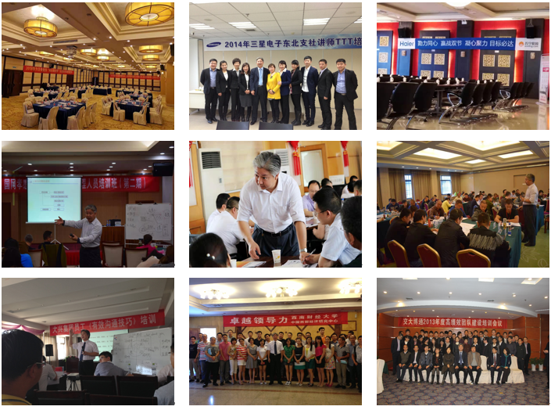
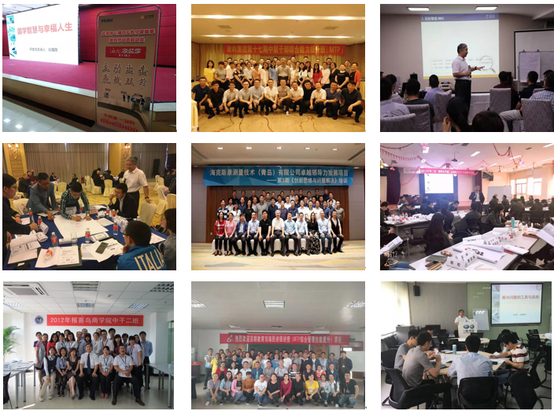

【培训企业】部分
■ 金融·保险
中国银行 民生银行 光大银行 华夏银行 邮储银行
贵州银行 郑州银行 恒丰银行 齐商银行 东营银行
内蒙农行 湖北农行 湖南农行 遵义农行 北京工行
河北建行 温州银行 中国人寿 中华保险 中国平安
阳光保险 中路保险 泰康人寿 新疆人保 华厦金融
先锋金融 高淳.万州.黔江.临泉.武邑.德清.古交等多省市多个农商行
■ 电力·能源
北京电力 天津电力 重庆电力 国家电网 大唐电力
湖南电力 广西电力 甘肃电力 宁夏电力 吉林电力
四川电力 河南电力 协鑫电力 大唐国际 金坛电力
安阳电力 文山电力 明星电力 乐山电力 咸宁电力
孝感电力 新源公司 京阳热电 京能集团 华能福建
福建能源 露天煤业 华能伊敏电厂.华电渠东电厂.大唐景泰电厂等多家电厂

■IT·通信·科技
华为 中国移动 山西移动 贵州移动 内蒙移动
海尔 中国联通 山东联通 北京联通 浙江移动
苏宁易购 中国电信 吉林电信 三星电子 三星半导体
用友 杭州三花 海克斯康 明博科技 掁华无线电
振华集团 天奥信息 LG电子 NEC中国 欧姆龙电子
LG系统集成 欧姆龙（中国）北京市科委 松下汽车电子等

■ 钢铁·汽车
奔驰中国 北京奔驰 大连奔驰 青岛奔驰 上海大众
通用五菱 一汽大众 一汽集团 一汽富维 一汽解放
一汽物流 一汽轿车 现代轿车 富维集团 富维江森
长安客车 惠州路虎 东风本田 北汽越野 东风悦达
旭阳集团 启明信息 福耀集团 伟世通空调 唐钢股份
唐钢集团 鞍钢股份 鞍钢集团 承钢集团 济钢集团等

■ 建筑·房地产
中建一局 中建五局 中建七局 中建八局 中水三局
新兴际华 阳光100 佳兆业 联创建筑 南通二建
河南建设 中国电建 中海实业 铁投建通 中天集团
山东众德 山东德合 勇茂安装 海天工程 山东华南集团等

■ 医药·烟草
三联药业 蓉生药业 东北制药 三九集团 康美徕
祈健生物 甘李药业 华润医药 济民可信 华扬动保
亚宝药业 新龙药业 天坛生物 广东中烟 重庆中烟
云南中烟 天津中烟 石林烟草 湖南邵烟等

■交通·物流·商贸·服务
海航股份 海航集团 南航股份 西部机场 福州机场
首发集团 宣城邮政 北京邮政 大兴邮政 顺义邮政
佛山邮政 德邦物流 吉林国商 华熙LIVE 温馨鸟
国投交通 福源工贸 嘉禾乐天 东升科技园 神钢商贸
住金物产 成仁高速 吉高集团 青岛港 爱心灰姑娘
中豪能源 泰鑫集团 新世纪认证 杭州小姐妹 CBC美国信用保险
北京排水集团 北方昆曲剧院等

■ 教育·科研·政府部门
北京大学 清华大学 浙江大学 武汉大学 北京科技大学
北京邮电 上海交大 西安交大 西南财经 中国石油大学
三星商学 LG商学 北京经理学院 吉林省工信厅 胶州市工信局
中航三院 铁三院 铁科院电子所 国家安监总局 中捷政府
都江偃纪检委 吉林工信厅 高淳经信委、中企联.天津企联等多地企联等

■石油·化工·其它生产制造业
方太集团 烟台万华 金源化工 金诺集团 西南管道公司
中海油 海尔电器 LG空调 浦项中国 中油瑞飞
南通晓星 嘉兴晓星 成都神钢 神钢压缩机 广西有色
松下彩管 三洋能源 西铁城 中材重机 东方电气
丰润电器 天坛家俱 嘉琳玻璃 大连瓦轴 建安工业
中航沈飞 广州印钞 沈阳造币 松田程 新希望奶业
航天民机 重庆惠工 中核工业 中粮集团 大北农
千味央厨 西安糖酒 象屿生化 象屿集团 勐海茶叶
正大集团、欧派家居等

报 名 回 执 表
企业  名称 |  |  |  |  |  |  | 网址
地址 |  |  |  |  |  |  | 邮编
联系人  信息 | 姓名 |  |  | 职位 |  |  | 电话
 | 传真 |  |  | 手机 |  |  | E-MAIL
学  员  名  单 | 姓名 | 性别 | 职务 | 电话 |  | 手机 |  | 邮箱
每人1980/每天（含讲义，笔，课件、茶点）
汇款账户：户 名：华清润泽（北京）教育科技有限公司
开户行：中国工商银行股份有限公司北京惠新支行
账 号：02 0000 6309 0201 94904
联系电话：010-62787660，13691597091 ,18600840967李雅静
微信：13691597091电子邮箱：qinghuadaxue21sj@163.com
在 线 QQ：120079088 公众微信号：hqrz668

